Аналитичка студија | Analytical study
Студија на потенција по сорти
Strain Potency Study
КК | Quality Control
Информации за документот | Document information
Опфат | Scope | Сите некогаш тестирани резултати за Вкупен Δ⁹-THC, за сите серии, по сорта + предлог за нови опсези по класи за залихата од Транша 1/2/3 | Every Total Δ⁹-THC result ever tested, all batches, per strain + proposed new grade ranges for the T1/T2/T3 stock
Корпус | Corpus | 99 резултати од регистарот на сертификати (77 серии, 20 сорти) | 99 certificate-register results (77 batches, 20 strains)
Верификација | Verification | Жива проверка на Letta-базата: 4.134 пасуси скенирани, сите вредности потврдени на изворниот систем | Live Letta knowledgebase sweep: 4,134 passages scanned, all values confirmed on the source system
Статус | Status | Неформална работна анализа; меродавни остануваат лабораториските сертификати | Informal working analysis; the laboratory certificates remain authoritative
Одобрување | Approval
Дејство | Action | Име/Позиција | Name/Position | Датум | Date | Потпис | Signature
Изготвил | Prepared (QC Head) | B. Nikolov, M.Pharm.
Прегледал | Reviewed (QA) | J. Romevska
Одобрил (Раководител КК) | Approved (QC Manager) | B. Nikolov, M.Pharm.
Неформален работен документ — не е контролиран запис | Informal working document — not a controlled record

1. РЕЗИМЕ | Executive Summary
Оваа студија ги собира на едно место сите резултати за Вкупен Δ⁹-THC што некогаш се тестирани за нашите серии — 99 резултати од регистарот на сертификати (77 серии, 20 сорти) — и врз нив предлага нови опсези по класи (номинала ± толеранција) за залихата од Траншите 1, 2 и 3. | This study brings every Total Δ⁹-THC result ever tested into one place — 99 certificate-register results (77 batches, 20 strains) — and proposes new grade ranges (nominal ± tolerance) for the Tranche 1/2/3 stock on top of them.

2. ПОДАТОЦИ И ВЕРИФИКАЦИЈА | Data & Verification
Корпусот е компајлиран од регистарот на eCoA сертификати и потоа проверен во живо на Letta-базата на знаење (ImB_QC_COAs): 4,134 passages scanned live (ImB_QC_COAs); 176 unique Total-THC lines; all 99 register values present. | Corpus compiled from the eCoA register and live-verified against the Letta knowledgebase: 4,134 passages scanned live (ImB_QC_COAs); 176 unique Total-THC lines; all 99 register values present.
Слој | Layer | Резултати | Results | Забелешка | Note
Регистар на сертификати | Certificate register | 99 | 77 серии, 20 сорти; секоја вредност препишана дословно | 77 batches, 20 strains; every value transcribed verbatim

3. СТАТИСТИКА ПО СОРТИ | Per-Strain Statistics
Сорта | Strain | Бр. тестирани резултати | Number of results tested | Опсег на тестираните резултати | Range of tested results
Grape Pie | 17 | 14.83% – 26.32%
Blue Gelato | 2 | 21.80% – 26.14%
Jokerz 31 | 6 | 17.32% – 25.27%
Blue Sunset Sherbet | 4 | 20.39% – 25.01%
Cap Junky | 12 | 14.93% – 24.96%
High Pro Amnesia | 5 | 14.97% – 22.43%
Wedding Crasher | 2 | 21.67% – 22.11%
Scrambler | 3 | 17.13% – 21.92%
Fat Bastard | 6 | 12.39% – 20.83%
Jelly Donutz | 7 | 13.93% – 20.54%
Orange Punch Mimosa | 11 | 7.91% – 20.03%
Gorilla Glue | 9 | 13.34% – 18.98%
Motor Breath | 2 | 16.82% – 18.67%
Cash Cow | 2 | 13.35% – 17.67%
Kush Crasher | 1 | 17.04% – 17.04%
Apple and Banana | 1 | 16.93% – 16.93%
Permanent Marker | 4 | 10.01% – 14.06%
Graps & Creme | 1 | 11.53% – 11.53%
Sleepy Joy | 3 | 9.20% – 11.20%
Clemosa a bud | 1 | 8.02% – 8.02%
Ова е опсегот на СИТЕ некогаш тестирани резултати за сортата — не е предложениот опсег на потенција по класа (тој е даден подолу, во Поглавје 4, по Pot.- класи). Резултатите вклучуваат и повторени мерења на исти серии: бројката ја опишува популацијата на ТЕСТИРАНИ РЕЗУЛТАТИ, не независни серии. | This is the range of ALL results ever tested for the strain — not the proposed potency grade range (given below, in Chapter 4, per Pot.- tier). Results include repeat measurements of the same batches: the count describes the population of TESTED RESULTS, not independent batches.

4. ДИСТРИБУЦИИ ПО СОРТИ | Per-Strain Distributions
Оска 0,00%–30,00% Вкупен Δ⁹-THC; секој резултат носи зона од ±1,50% (сините појаси — натрупувањето е визуелна густина); крива на дистрибуција за n≥3 (само облик — без збирни статистики); предложени класи Pot.-x (зелено, целосна висина); старите стандардни граници (испрекинато). | 0.00%–30.00% axis; each result carries a ±1.50% zone (blue bands — stacking is visual density); distribution curve for n≥3 (shape only — no summary statistics); proposed Pot.-x tiers (green, full height); old standard boundaries (dashed).
Како се одредени класите — важи за секоја сорта подолу, наведено само овде | How the grades were set — governs every strain below, stated here only
 | Правило | Rule | Зошто | Why
1 | Најсилната класа прва: највисоката класа ја зема својата полна ±10,00% | Strongest tier first: the highest tier takes its full ±10.00% | Над неа ништо не ја ограничува — најсилната класа никогаш не се стеснува | Nothing constrains it from above — the strongest grade is never squeezed
2 | Надолу до допир: горната граница на секоја пониска класа е точно 0,01 под долната граница на класата над неа | Extend downward: each lower tier's ceiling sits exactly 0.01 below the floor of the tier above | Без празен простор меѓу класите, и зема онолку од своите ±10,00% колку што стигнува | No blind gap, taking as much of its own ±10.00% as reaches that ceiling
3 | Потесна само ако мора | Narrower only if forced | Пониска класа е потесна од полните ±10% само кога допирањето не остава простор — никогаш поради друга причина | Only when meeting the tier above leaves no more room — never for any other reason
Параметри | Parameters: толеранција ≤ 10,00% од номиналата; номинала на чекор 0,50% (nn,00% или nn,50%); допир на класи на 0,01; под 5,00% Вкупен THC; сидро = најнов верификуван резултат. | Tolerance ≤ 10.00% of nominal; nominal on a 0.50% grid; tiers meet at 0.01; floor 5.00% Total THC; anchor = most recent verified result.
Пример | Worked example — Blue Sunset Sherbet (сидра | anchors 20,39 / 23,42 / 25,01): Pot.-2 24,50% ± 2,45% (22,05%–26,95%) ја зема полната ширина; нејзиниот под 22,05 ја дава горната граница 22,04 за Pot.-1 20,50% ± 1,54% (18,96%–22,04%). | Pot.-2 takes the full cap; its floor 22.05 sets the ceiling 22.04 for Pot.-1.
Накратко | In short: највисоката класа зема полни ±10%, секоја следна се протега надолу до допир на 0,01, и ниту една не е потесна освен ако мора. Вистински јаз останува само таму каде ниту еден пар номинали не може да премости два тестирани резултати во рамки на 10% — означен, никогаш измислена преодна класа. | The highest tier takes its full ±10%, each next extends down to touch it at 0.01, and none is narrower unless forced. A genuine gap remains only where no nominal pair can bridge two tested results within the 10% cap — flagged, never a fabricated bridge tier.

4.1 Apple and Banana
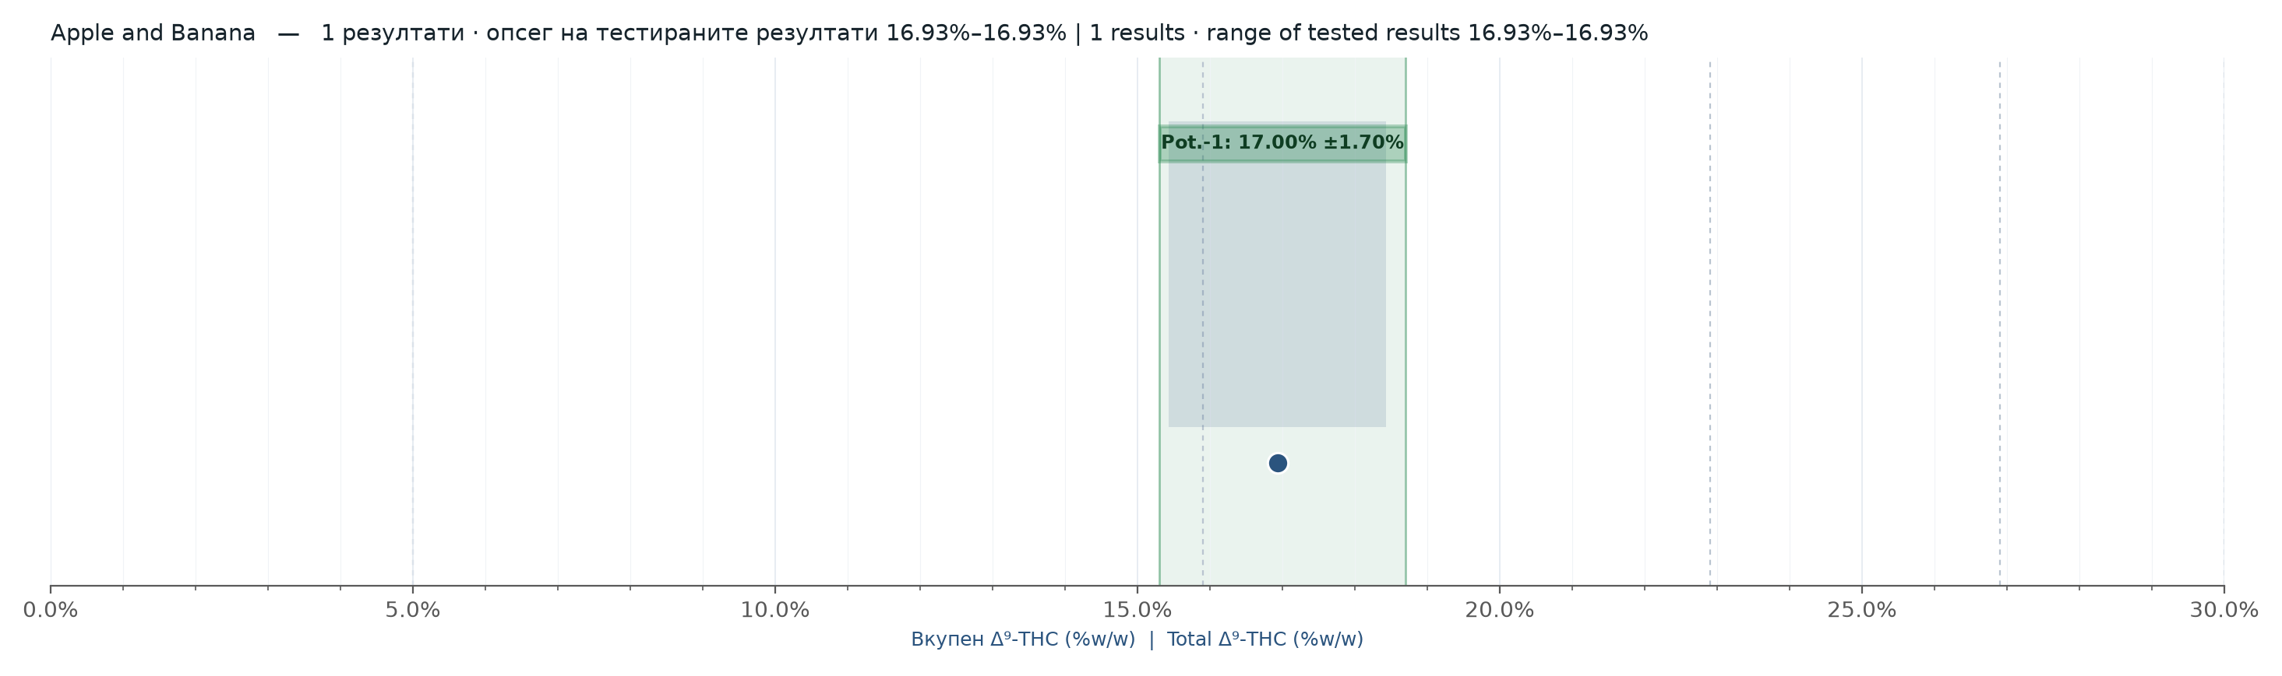
Класа | Tier | Номинала ± толер. | Nominal ± tol. | = Опсег | = Range | Серии | Batches | Сидра | Anchors
Pot.-1 | 17.00% ± 1.70% | 15.30% – 18.70% | AB092501 | 16.93%

4.2 Blue Gelato
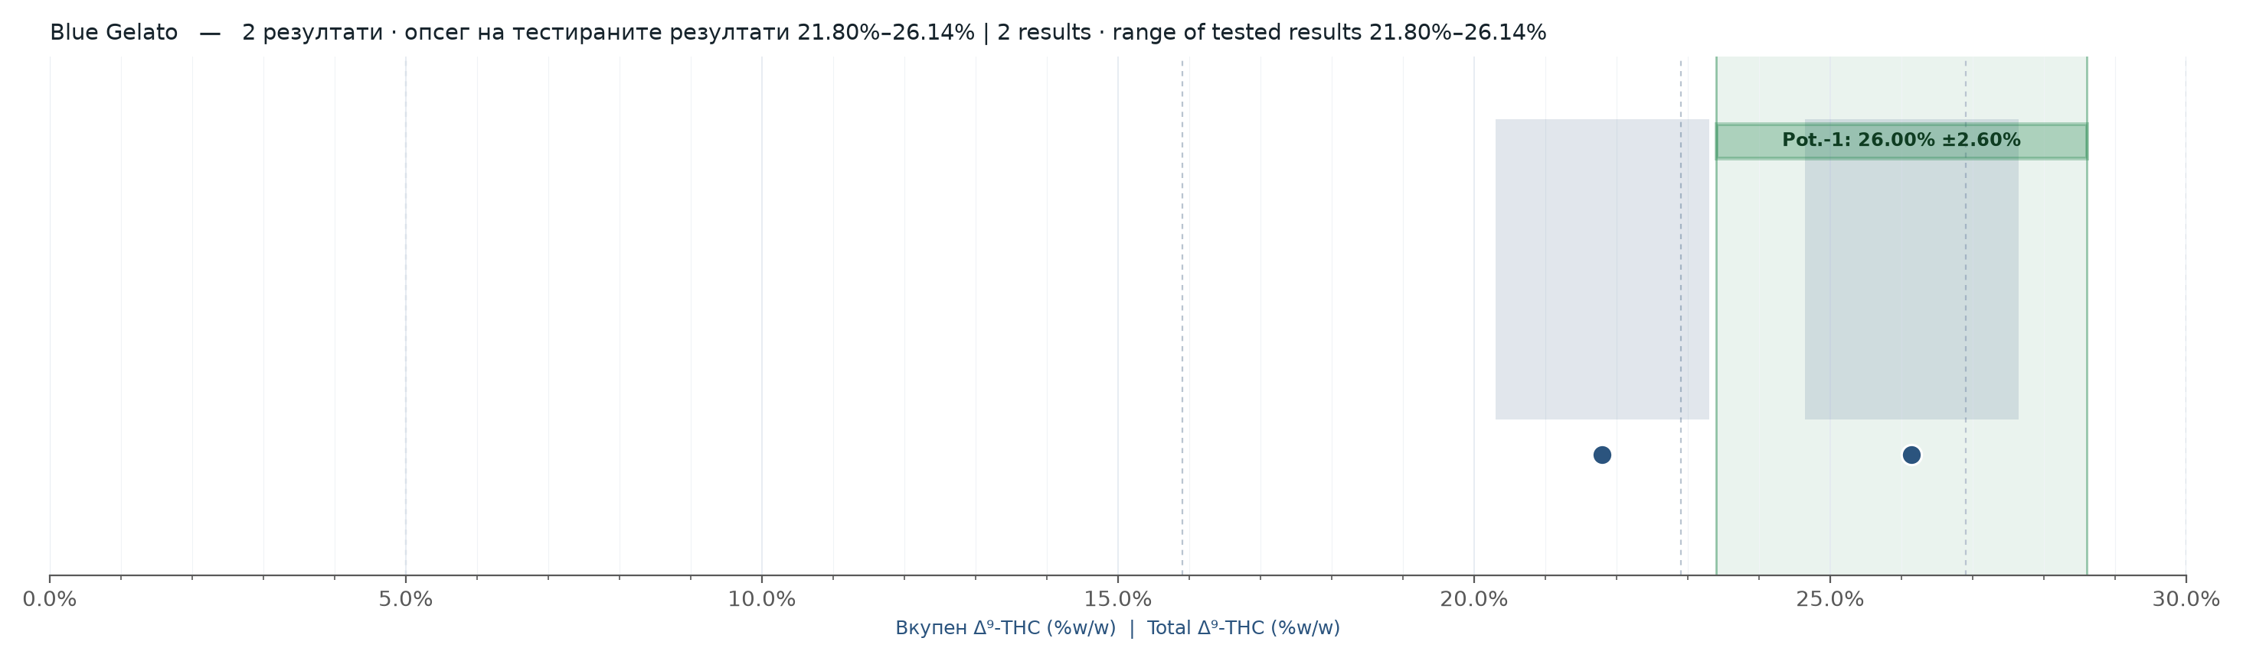
Класа | Tier | Номинала ± толер. | Nominal ± tol. | = Опсег | = Range | Серии | Batches | Сидра | Anchors
Pot.-1 | 26.00% ± 2.60% | 23.40% – 28.60% | BG1024 | 26.14%

4.3 Blue Sunset Sherbet
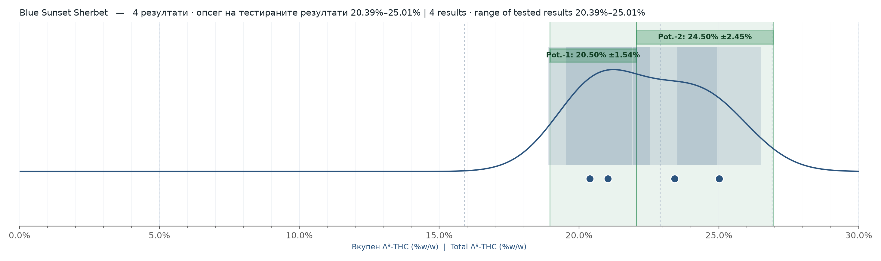
Класа | Tier | Номинала ± толер. | Nominal ± tol. | = Опсег | = Range | Серии | Batches | Сидра | Anchors
Pot.-1 | 20.50% ± 1.54% | 18.96% – 22.04% | BSS052501 | 20.39%
Pot.-2 | 24.50% ± 2.45% | 22.05% – 26.95% | BSS1024_01/1, BSS1024 | 23.42%, 25.01%

4.4 Cap Junky
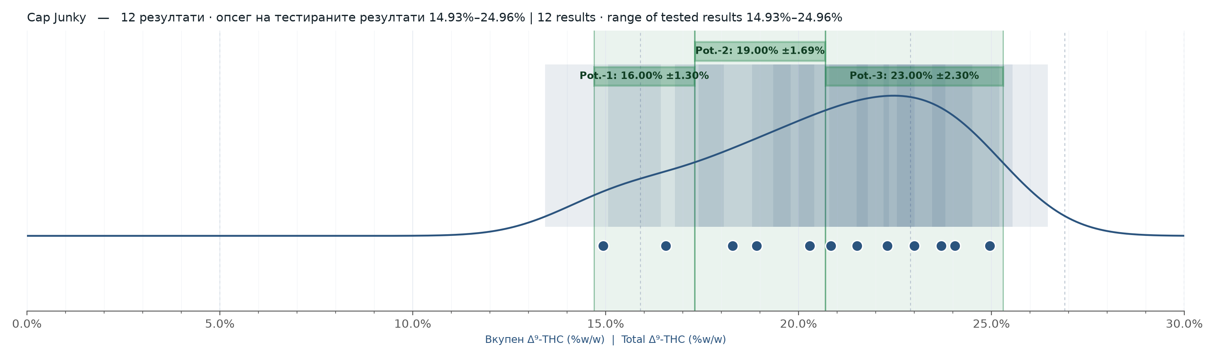
Класа | Tier | Номинала ± толер. | Nominal ± tol. | = Опсег | = Range | Серии | Batches | Сидра | Anchors
Pot.-1 | 16.00% ± 1.30% | 14.70% – 17.30% | CJ052501/02 | 14.93%
Pot.-2 | 19.00% ± 1.69% | 17.31% – 20.69% | CJ082501/2, CJ062501/2 | 18.29%, 18.91%
Pot.-3 | 23.00% ± 2.30% | 20.70% – 25.30% | CJ062501/1, CJ092501, CJ1024, CJ072501, CJ052501/01, CJ082501/1 | 21.51%, 22.30%, 23.00%, 23.70%, 24.05%, 24.96%

4.5 Cash Cow
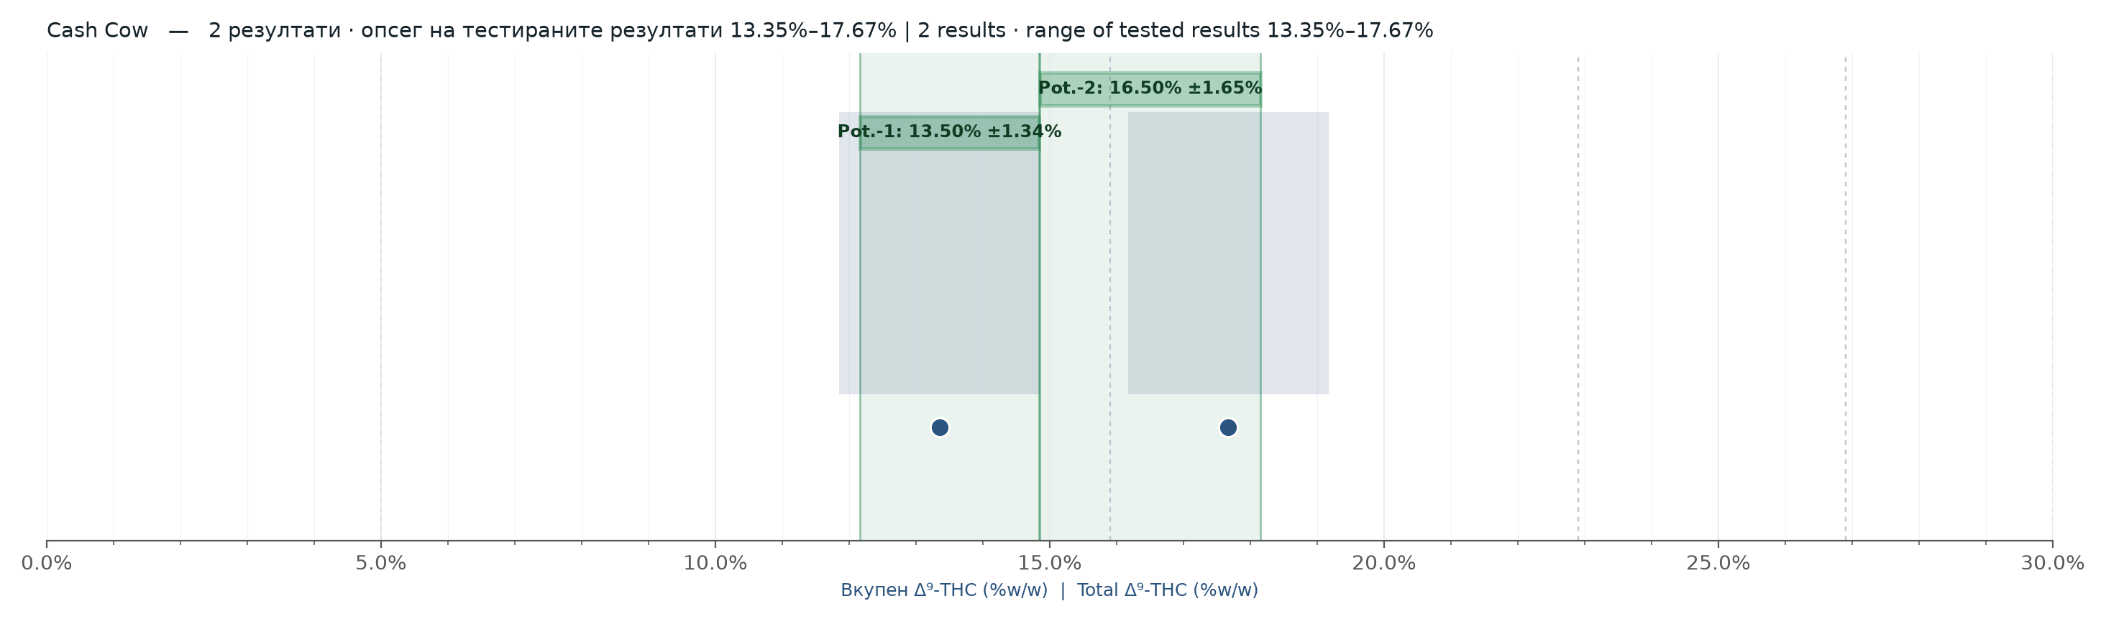
Класа | Tier | Номинала ± толер. | Nominal ± tol. | = Опсег | = Range | Серии | Batches | Сидра | Anchors
Pot.-1 | 13.50% ± 1.34% | 12.16% – 14.84% | CC012603, CC112501 | 12.32%, 13.35%
Pot.-2 | 16.50% ± 1.65% | 14.85% – 18.15% | CC012601/1 | 17.67%

4.6 Clemosa a bud
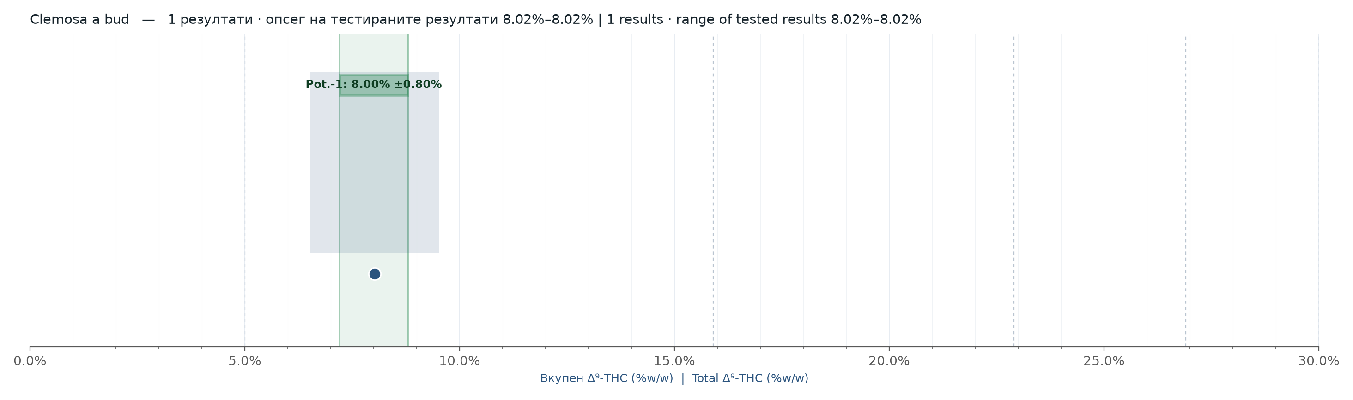
Класа | Tier | Номинала ± толер. | Nominal ± tol. | = Опсег | = Range | Серии | Batches | Сидра | Anchors
Pot.-1 | 8.00% ± 0.80% | 7.20% – 8.80% | CLE072501 | 8.02%

4.7 Fat Bastard
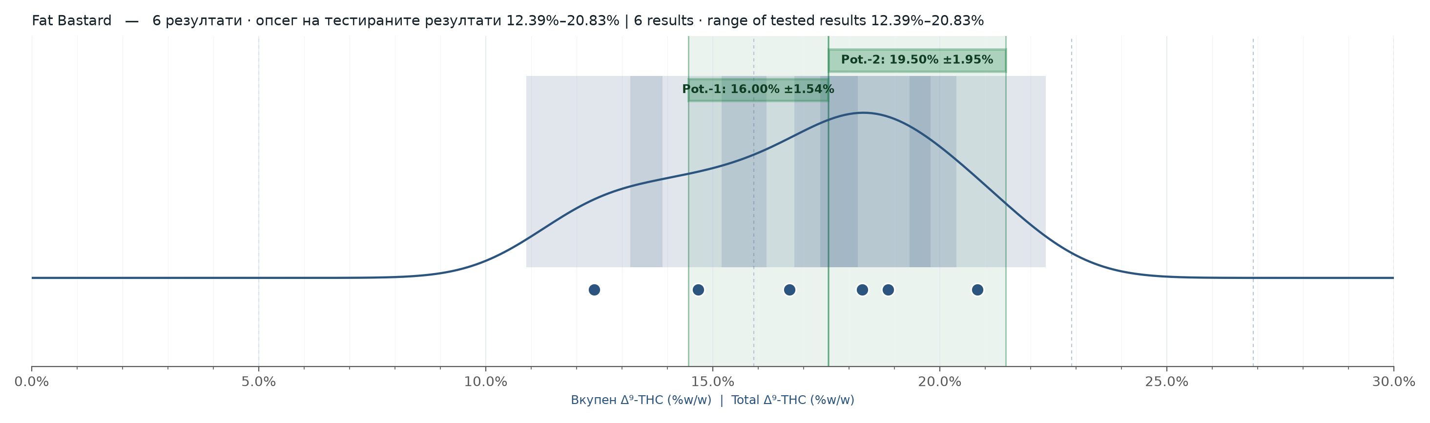
Класа | Tier | Номинала ± толер. | Nominal ± tol. | = Опсег | = Range | Серии | Batches | Сидра | Anchors
Pot.-1 | 16.00% ± 1.54% | 14.46% – 17.54% | FB012601/1, FB112501 | 14.68%, 16.69%
Pot.-2 | 19.50% ± 1.95% | 17.55% – 21.45% | FB012603V, FB012602, FB012603 | 18.29%, 18.86%, 20.83%

4.8 Gorilla Glue
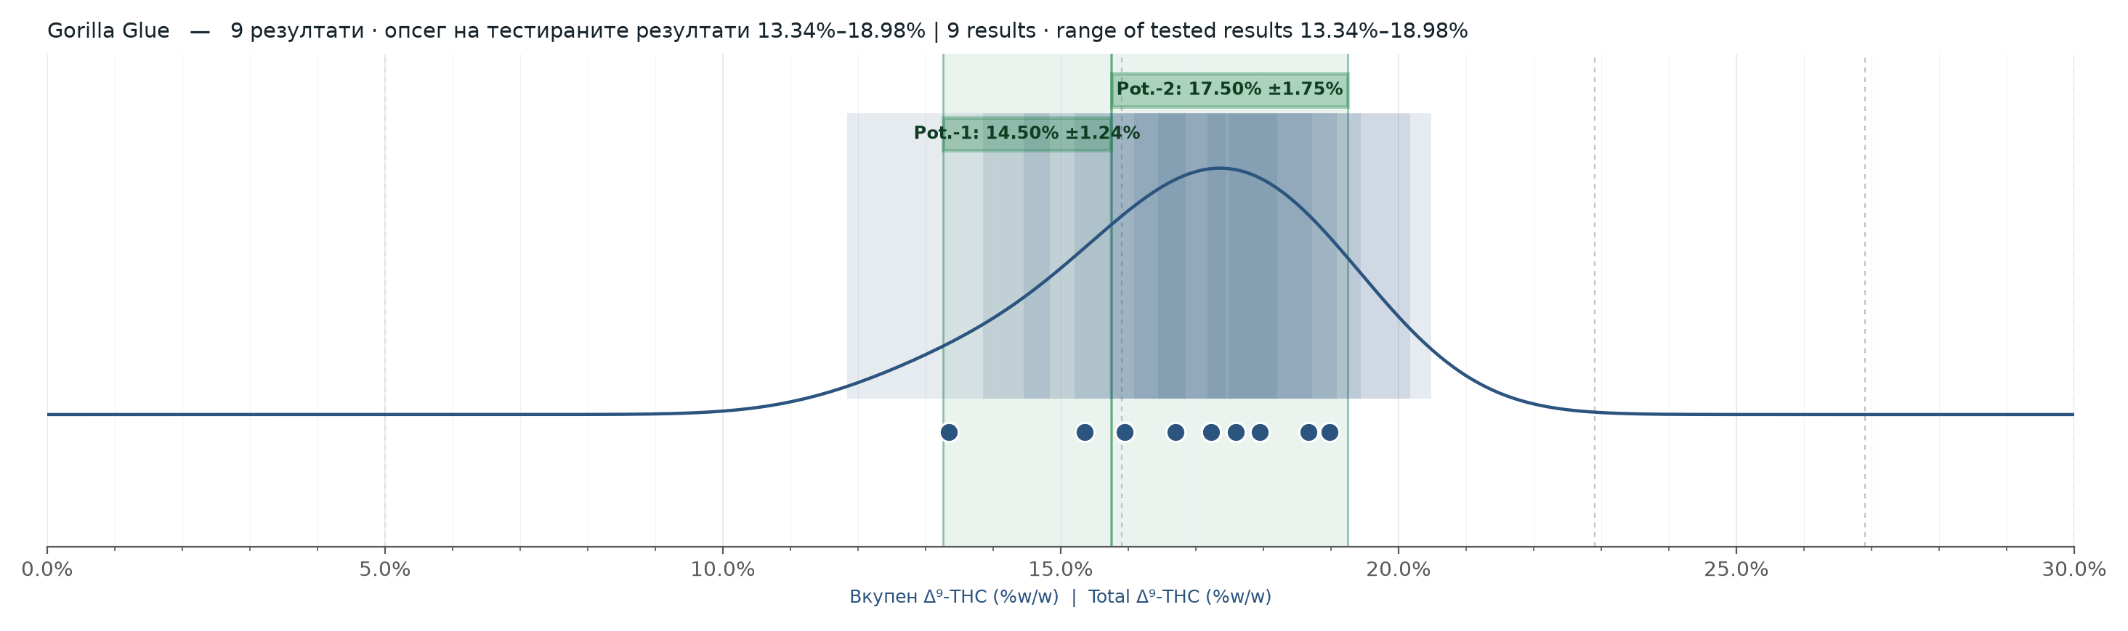
Класа | Tier | Номинала ± толер. | Nominal ± tol. | = Опсег | = Range | Серии | Batches | Сидра | Anchors
Pot.-1 | 14.50% ± 1.24% | 13.26% – 15.74% | GG1024, GG012601 | 13.34%, 15.35%
Pot.-2 | 17.50% ± 1.75% | 15.75% – 19.25% | GG1024_02, GG012603, GG112501, GG1024_01 | 15.95%, 16.70%, 17.94%, 18.67%

4.9 Grape Pie
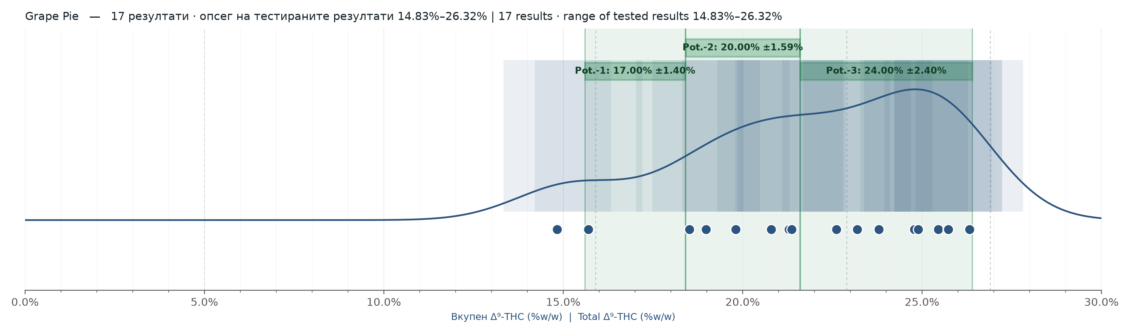
Класа | Tier | Номинала ± толер. | Nominal ± tol. | = Опсег | = Range | Серии | Batches | Сидра | Anchors
Pot.-1 | 17.00% ± 1.40% | 15.60% – 18.40% | GP082501/2 | 15.70%
Pot.-2 | 20.00% ± 1.59% | 18.41% – 21.59% | GP052501, GP072501/2, GP082501/1, GP072501/1 | 18.52%, 19.81%, 21.29%, 21.36%
Pot.-3 | 24.00% ± 2.40% | 21.60% – 26.40% | GP0824_02, GP062501, GP0824_03, GP092501 | 22.61%, 24.89%, 25.45%, 25.73%

4.10 Graps & Creme
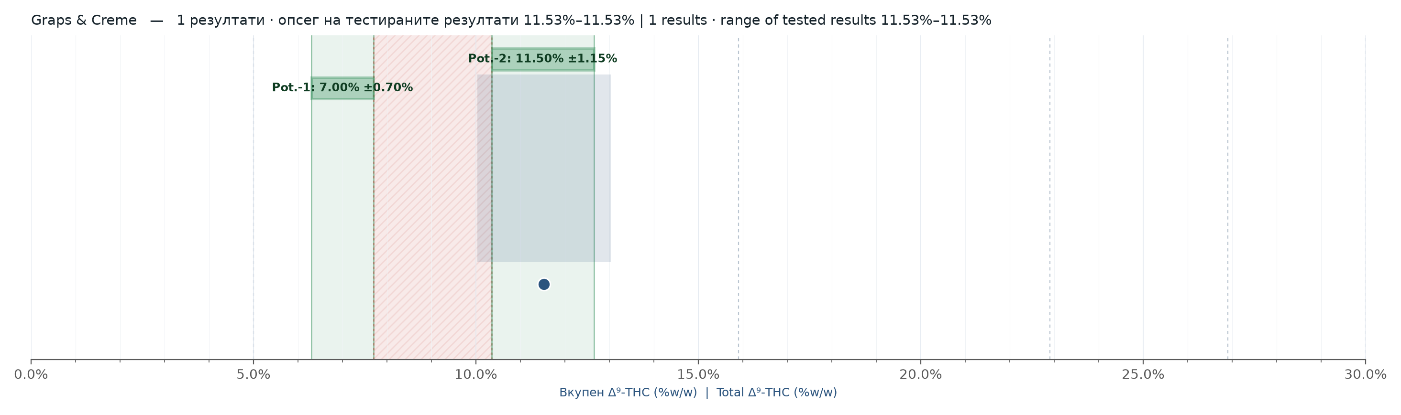
Класа | Tier | Номинала ± толер. | Nominal ± tol. | = Опсег | = Range | Серии | Batches | Сидра | Anchors
Pot.-1 | 7.00% ± 0.70% | 6.30% – 7.70% | GRC102501/1 | 7.05%
Pot.-2 | 11.50% ± 1.15% | 10.35% – 12.65% | GRC102501/2 | 11.53%
НЕМА КЛАСА | NO GRADE — Нема воспоставена класа 7.70%–10.35%: ниту еден тестиран резултат на оваа сорта не паѓа во оваа зона, и ниту еден кандидат за номинала не може да ги премости соседните класи во рамки на 10,00%-ограничувањето — резултат тука би побарал индивидуална ОК проценка. | No established grade 7.70%–10.35%: no tested result of this strain falls in this zone, and no candidate nominal can bridge the neighbouring tiers within the 10.00% cap — a result here would require individual QC assessment.

4.11 High Pro Amnesia
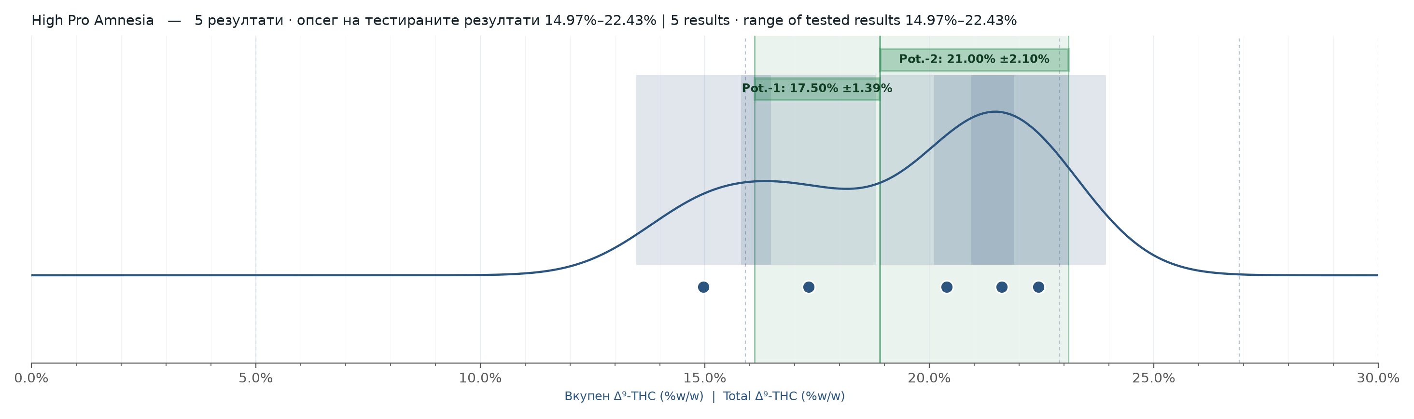
Класа | Tier | Номинала ± толер. | Nominal ± tol. | = Опсег | = Range | Серии | Batches | Сидра | Anchors
Pot.-1 | 17.50% ± 1.39% | 16.11% – 18.89% | HPA1024 | 17.31%
Pot.-2 | 21.00% ± 2.10% | 18.90% – 23.10% | HPA052501, HPA1024_01 | 20.39%, 21.61%

4.12 Jelly Donutz
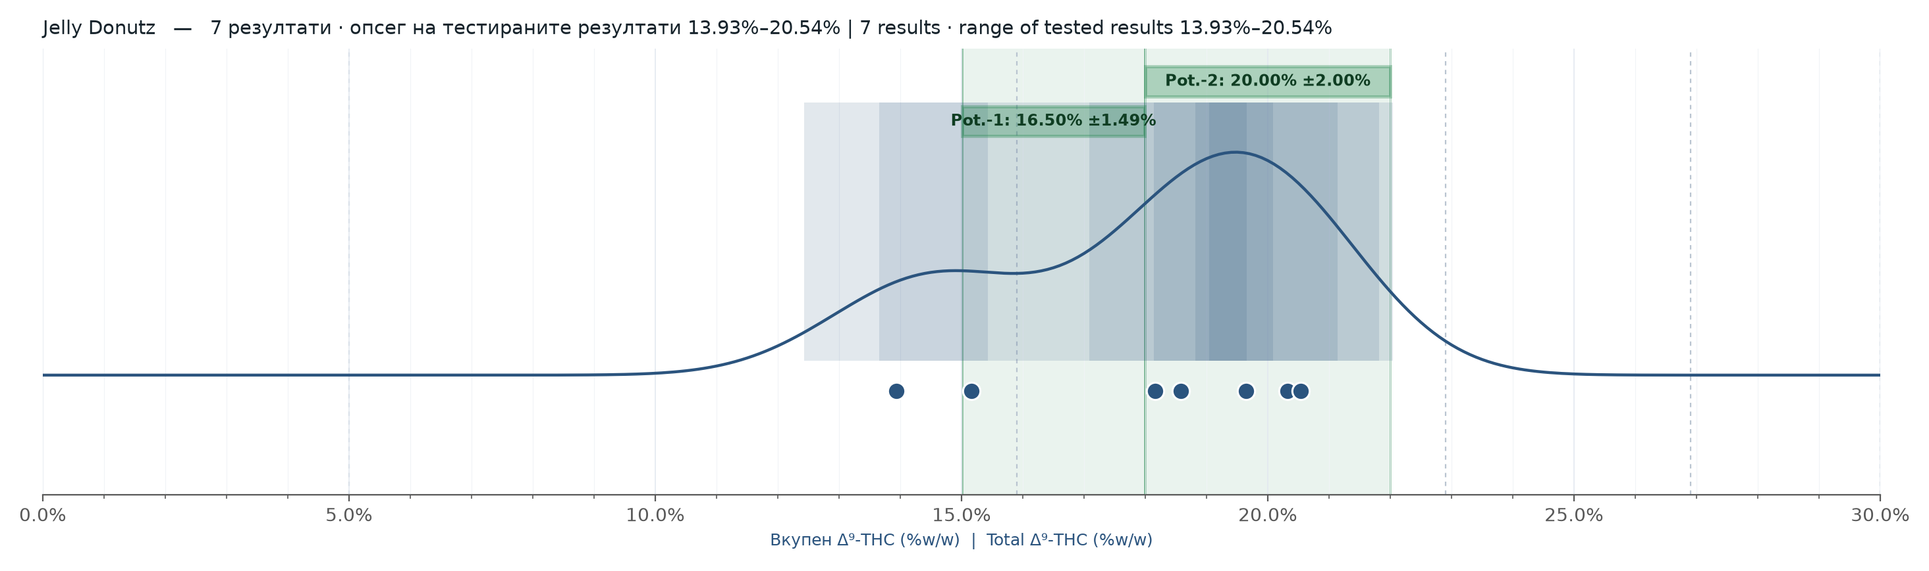
Класа | Tier | Номинала ± толер. | Nominal ± tol. | = Опсег | = Range | Серии | Batches | Сидра | Anchors
Pot.-1 | 16.50% ± 1.49% | 15.01% – 17.99% | JD012603/02V, JD012603/01 | 15.16%, 16.71%
Pot.-2 | 20.00% ± 2.00% | 18.00% – 22.00% | JD012601, JD112501, JD012603/02 | 18.16%, 20.32%, 20.54%

4.13 Jokerz 31
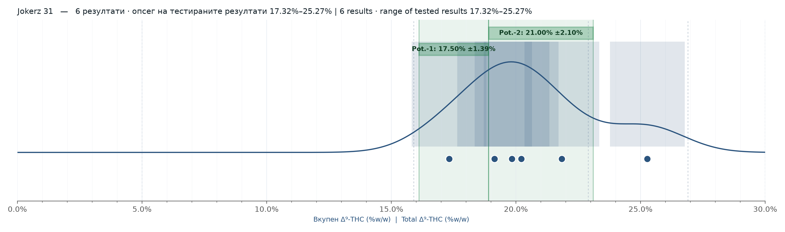
Класа | Tier | Номинала ± толер. | Nominal ± tol. | = Опсег | = Range | Серии | Batches | Сидра | Anchors
Pot.-1 | 17.50% ± 1.39% | 16.11% – 18.89% | J31102501 | 17.32%
Pot.-2 | 21.00% ± 2.10% | 18.90% – 23.10% | J31112501, J31122501 | 20.21%, 21.84%

4.14 Kush Crasher
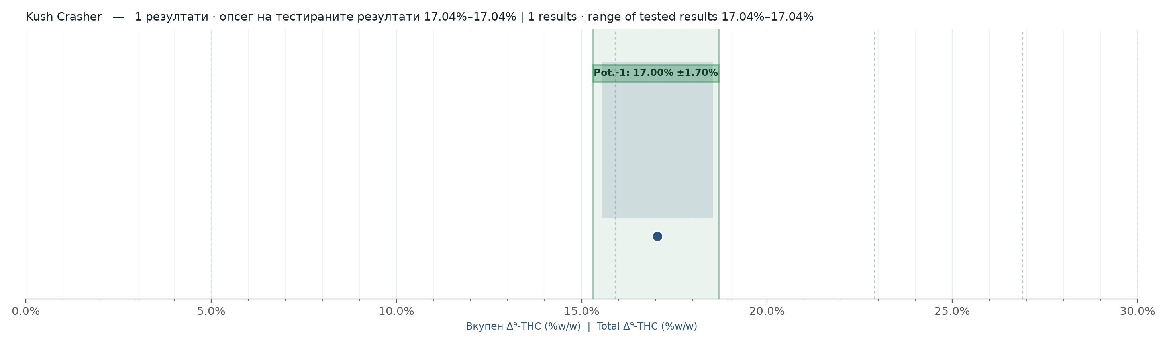
Класа | Tier | Номинала ± толер. | Nominal ± tol. | = Опсег | = Range | Серии | Batches | Сидра | Anchors
Pot.-1 | 17.00% ± 1.70% | 15.30% – 18.70% | KC102501 | 17.04%

4.15 Motor Breath
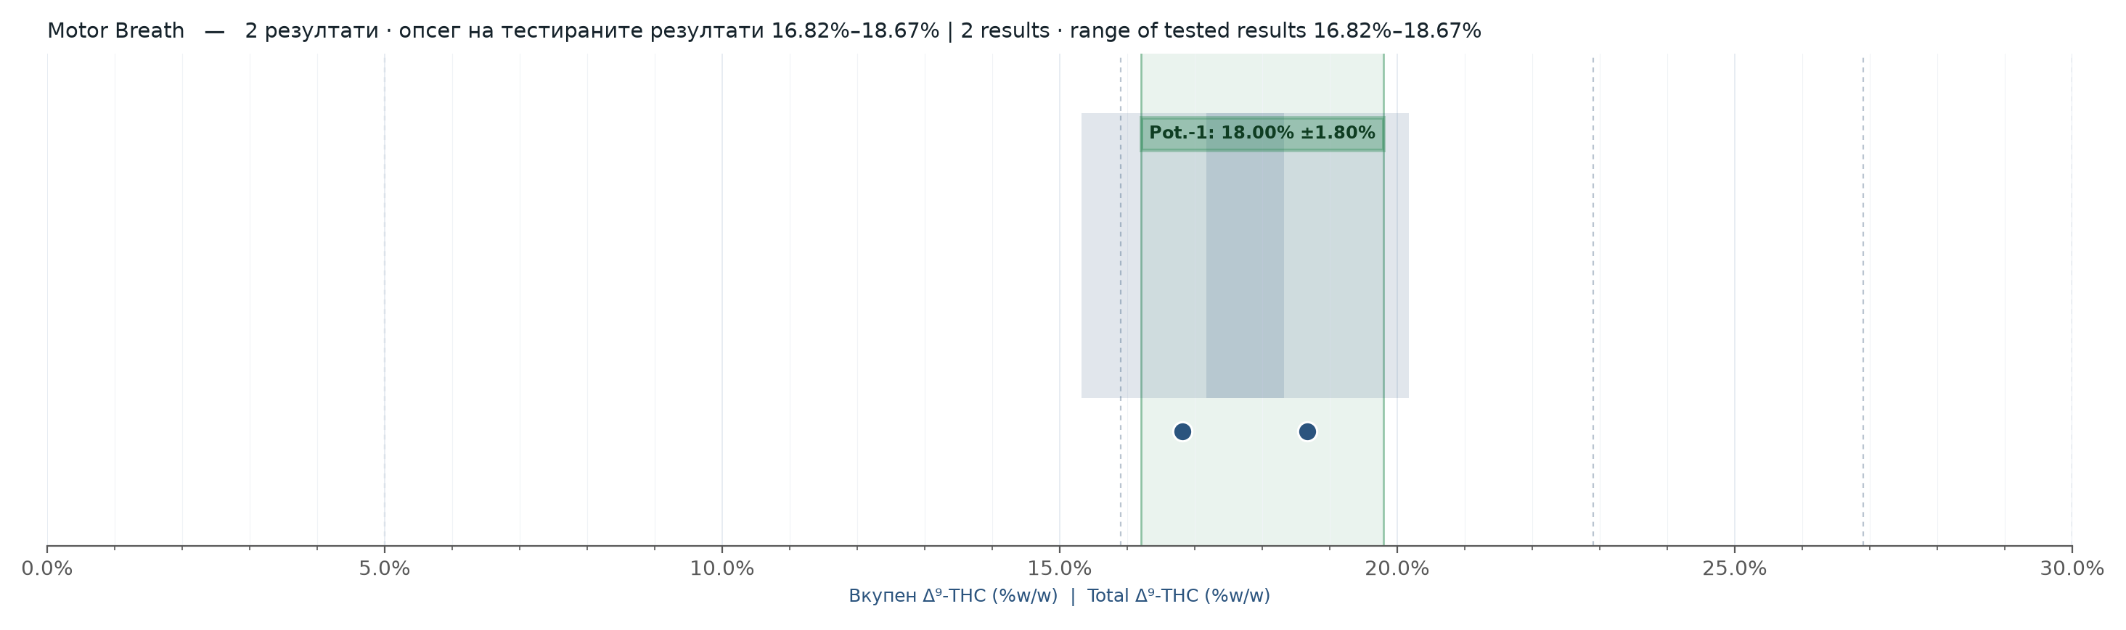
Класа | Tier | Номинала ± толер. | Nominal ± tol. | = Опсег | = Range | Серии | Batches | Сидра | Anchors
Pot.-1 | 18.00% ± 1.80% | 16.20% – 19.80% | MB0824_05, MB0824_04 | 16.82%, 18.67%

4.16 Orange Punch Mimosa
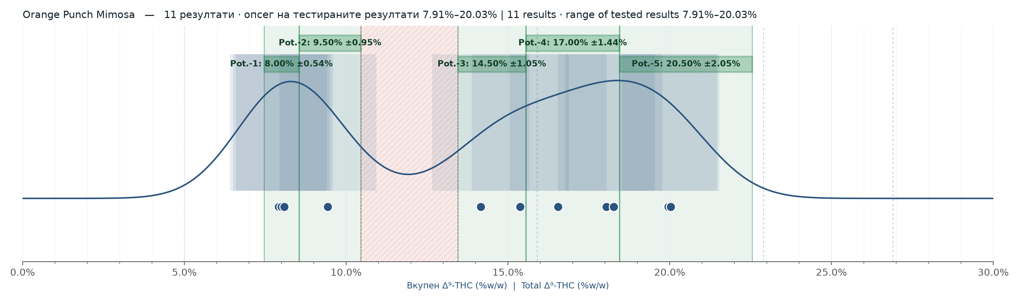
Класа | Tier | Номинала ± толер. | Nominal ± tol. | = Опсег | = Range | Серии | Batches | Сидра | Anchors
Pot.-1 | 8.00% ± 0.54% | 7.46% – 8.54% | OPM122501, OPM112501 | 7.91%, 8.00%
Pot.-2 | 9.50% ± 0.95% | 8.55% – 10.45% | OPM092501 | 9.43%
Pot.-3 | 14.50% ± 1.05% | 13.45% – 15.55% | OPM052501, OMP1024_01 | 14.16%, 15.38%
Pot.-4 | 17.00% ± 1.44% | 15.56% – 18.44% | OPM1024_03, OPM1024_02 | 16.55%, 18.04%
Pot.-5 | 20.50% ± 2.05% | 18.45% – 22.55% | OPM1024 | 20.03%
НЕМА КЛАСА | NO GRADE — Нема воспоставена класа 10.45%–13.45%: ниту еден тестиран резултат на оваа сорта не паѓа во оваа зона, и ниту еден кандидат за номинала не може да ги премости соседните класи во рамки на 10,00%-ограничувањето — резултат тука би побарал индивидуална ОК проценка. | No established grade 10.45%–13.45%: no tested result of this strain falls in this zone, and no candidate nominal can bridge the neighbouring tiers within the 10.00% cap — a result here would require individual QC assessment.

4.17 Permanent Marker
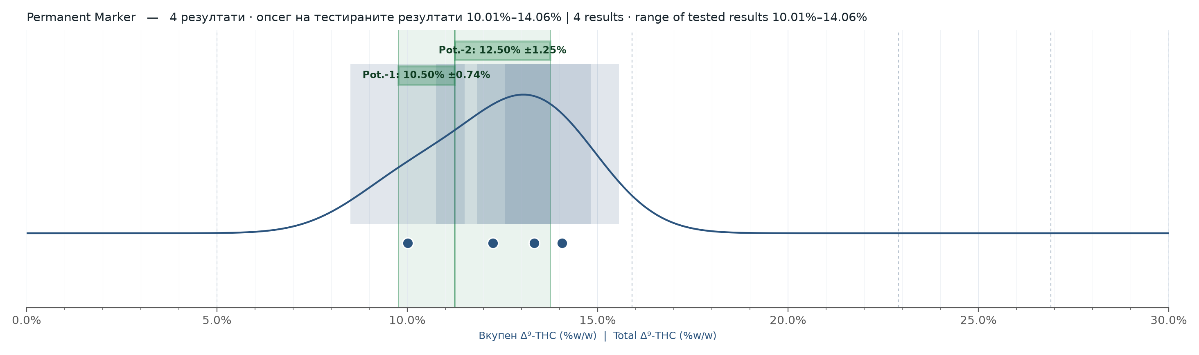
Класа | Tier | Номинала ± толер. | Nominal ± tol. | = Опсег | = Range | Серии | Batches | Сидра | Anchors
Pot.-1 | 10.50% ± 0.74% | 9.76% – 11.24% | PM072501 | 10.01%
Pot.-2 | 12.50% ± 1.25% | 11.25% – 13.75% | PM092501, PM112501 | 12.25%, 13.33%

4.18 Scrambler
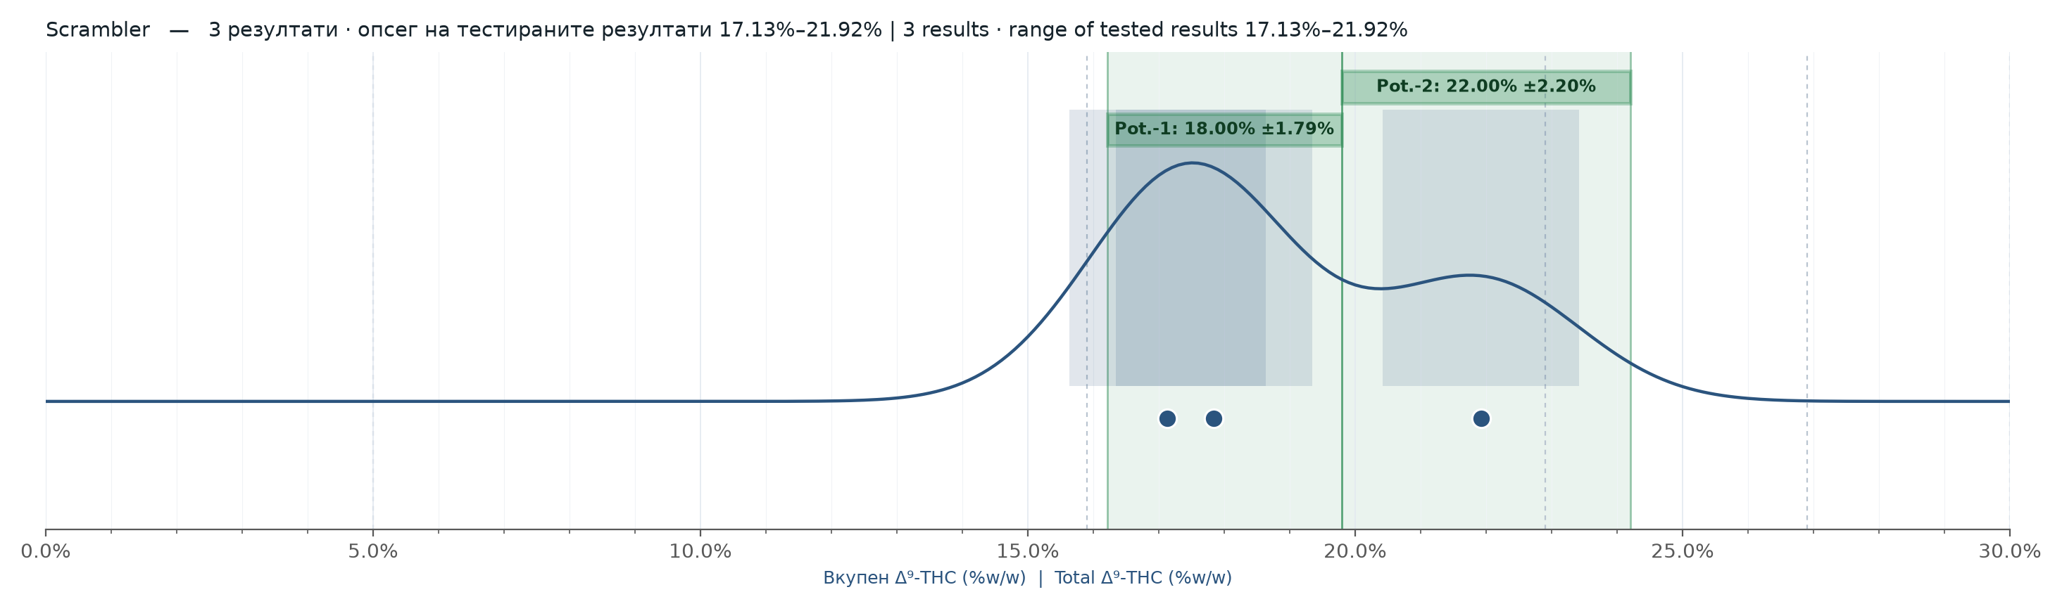
Класа | Tier | Номинала ± толер. | Nominal ± tol. | = Опсег | = Range | Серии | Batches | Сидра | Anchors
Pot.-1 | 18.00% ± 1.79% | 16.21% – 19.79% | SCR112501, SCR012603, SCR012601 | 17.13%, 17.84%, 18.07%
Pot.-2 | 22.00% ± 2.20% | 19.80% – 24.20% | SCR022601 | 21.92%

4.19 Sleepy Joy
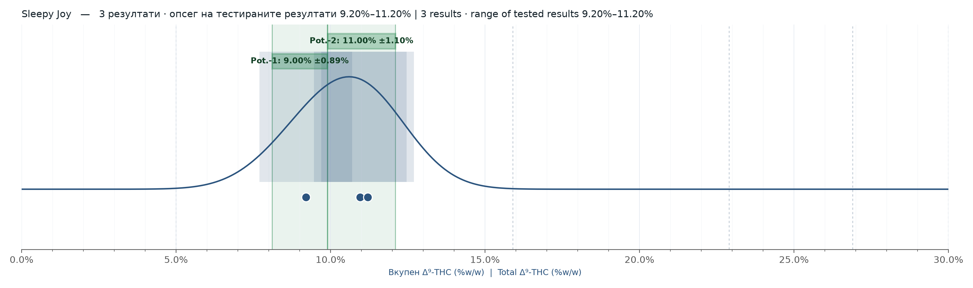
Класа | Tier | Номинала ± толер. | Nominal ± tol. | = Опсег | = Range | Серии | Batches | Сидра | Anchors
Pot.-1 | 9.00% ± 0.89% | 8.11% – 9.89% | SJ112501 | 9.20%
Pot.-2 | 11.00% ± 1.10% | 9.90% – 12.10% | SJ092501, SJ102501 | 10.96%, 11.20%

4.20 Wedding Crasher
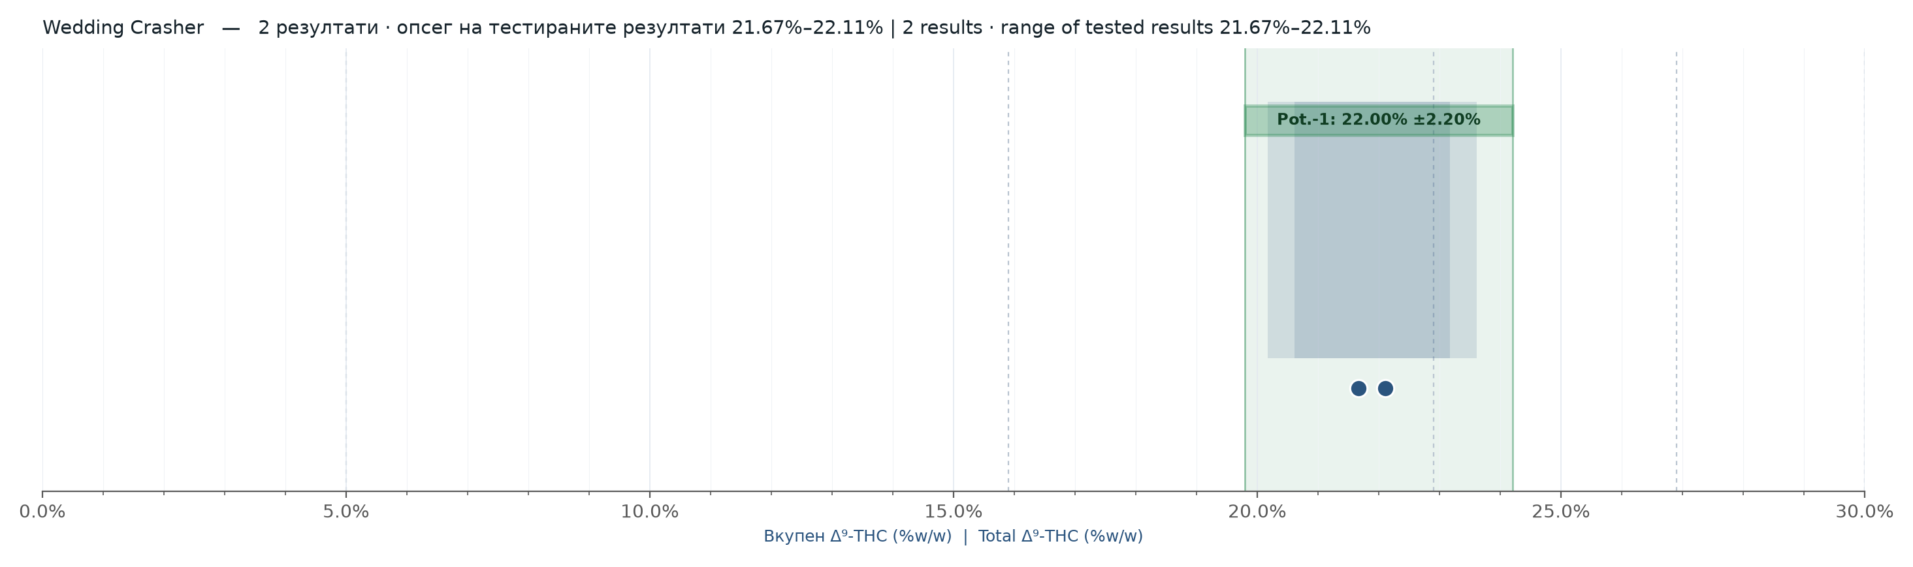
Класа | Tier | Номинала ± толер. | Nominal ± tol. | = Опсег | = Range | Серии | Batches | Сидра | Anchors
Pot.-1 | 22.00% ± 2.20% | 19.80% – 24.20% | WC082501, WC072501 | 21.67%, 22.11%

5. ПРЕДЛОГ-КЛАСИ ЗА ЗАЛИХАТА Т1/Т2/Т3 | Proposed Grades for the T1/T2/T3 Stock
Сидро = најнов верификуван резултат; каде нема ниту еден сертификат, основата е декларираната вредност (означено). Простор надолу = растојание од сидрото до долната граница на класата. | Anchor = latest verified result; where no certificate exists the declared value is the basis (flagged). Downward headroom = distance from the anchor to the grade floor.
Т | Серија | Batch | Сорта | Strain | Сидро | Anchor (%) | Стара класа | Old | Класа | Tier | Номинала ± толер. | Nominal ± tol. | Простор надолу | Headroom (%)
Т1 | BG1024 | Blue Gelato | 26.14 (07.08.2026) | 19-22% | Pot.-1 | 26.00% ± 2.60% | 2.74
Т1 | BSS1024 | Blue Sunset Sherbet | 25.01 (07.08.2026) | 19-22% | Pot.-2 | 24.50% ± 2.45% | 2.96
Т1 | CJ052501/01 | Cap Junky | 24.05 (07.08.2026) | 19-22% | Pot.-3 | 23.00% ± 2.30% | 3.35
Т1 | CJ062501/2 | Cap Junky | 18.91 (07.08.2026) | 16-19% | Pot.-2 | 19.00% ± 1.69% | 1.60
Т1 | CJ082501/2 | Cap Junky | 18.29 (07.08.2026) | 19-22% | Pot.-2 | 19.00% ± 1.69% | 0.98
Т1 | CC012601/1 | Cash Cow | 17.67 (07.08.2026) | 13-16% | Pot.-2 | 16.50% ± 1.65% | 2.82
Т1 | FB012602 | Fat Bastard | 18.86 (07.08.2026) | 19-22% | Pot.-2 | 19.50% ± 1.95% | 1.31
Т1 | GG012603 | Gorilla Glue | 16.70 (07.08.2026) | 13-16% | Pot.-2 | 17.50% ± 1.75% | 0.95
Т1 | GG1024_01 | Gorilla Glue | 18.67 (07.08.2026) | 16-19% | Pot.-2 | 17.50% ± 1.75% | 2.92
Т1 | GP052501 | Grape Pie | 18.52 (07.08.2026) | 16-19% | Pot.-2 | 20.00% ± 1.59% | 0.11
Т1 | GP0824_02 | Grape Pie | 22.61 (07.08.2026) | 22-25% | Pot.-3 | 24.00% ± 2.40% | 1.01
Т1 | GP082501/2 | Grape Pie | 15.70 (07.08.2026) | 13-16% | Pot.-1 | 17.00% ± 1.40% | 0.10
Т1 | HPA1024 | High Pro Amnesia | 17.31 (07.08.2026) | 13-16% | Pot.-1 | 17.50% ± 1.39% | 1.20
Т1 | HPA1024_01 | High Pro Amnesia | 21.61 (07.08.2026) | 22-25% | Pot.-2 | 21.00% ± 2.10% | 2.71
Т1 | JD112501 | Jelly Donutz | 20.32 (07.08.2026) | 19-22% | Pot.-2 | 20.00% ± 2.00% | 2.32
Т1 | J31102501 | Jokerz 31 | 17.32 (07.08.2026) | 19-22% | Pot.-1 | 17.50% ± 1.39% | 1.21
Т1 | OPM1024 | Orange Punch Mimosa | 20.03 (07.08.2026) | 19-22% | Pot.-5 | 20.50% ± 2.05% | 1.58
Т1 | OPM1024_02 | Orange Punch Mimosa | 18.04 (07.08.2026) | 16-19% | Pot.-4 | 17.00% ± 1.44% | 2.48
Т1 | OPM122501 | Orange Punch Mimosa | 7.91 (07.08.2026) | 10-13% | Pot.-1 | 8.00% ± 0.54% | 0.45
Т1 | PM092501 | Permanent Marker | 12.25 (07.08.2026) | 13-16% | Pot.-2 | 12.50% ± 1.25% | 1.00
Т1 | SCR012603 | Scrambler | 17.84 (07.08.2026) | 16-19% | Pot.-1 | 18.00% ± 1.79% | 1.63
Т2 | ACC102501 | Amnesia Core Cut | 12.91 (декл. | decl.) | 10-13% | Pot.-1 | 13.00% ± 1.30% | 1.21
Т2 | BSS052501 | Blue Sunset Sherbet | 20.39 (28.11.2025) | 19-22% | Pot.-1 | 20.50% ± 1.54% | 1.43
Т2 | CJ062501/1 | Cap Junky | 21.51 (23.10.2025) | 19-22% | Pot.-3 | 23.00% ± 2.30% | 0.81
Т2 | CJ082501/1 | Cap Junky | 24.96 (21.01.2026) | 22-25% | Pot.-3 | 23.00% ± 2.30% | 4.26
Т2 | CJ092501 | Cap Junky | 22.30 (21.01.2026) | 22-25% | Pot.-3 | 23.00% ± 2.30% | 1.60
Т2 | CC012603 | Cash Cow | 12.32 (декл. | decl.) | 10-13% | Pot.-1 | 13.50% ± 1.34% | 0.16
Т2 | CF102501 | Chem Flyer | 9.83 (декл. | decl.) | 7-10% | Pot.-1 | 10.00% ± 1.00% | 0.83
Т2 | CLE072501 | Clemosa a bud | 8.02 (21.01.2026) | 7-10% | Pot.-1 | 8.00% ± 0.80% | 0.82
Т2 | FB012601/1 | Fat Bastard | 14.68 (11.05.2026) | 13-16% | Pot.-1 | 16.00% ± 1.54% | 0.22
Т2 | GG1024 | Gorilla Glue | 13.34 (23.04.2025) | 13-16% | Pot.-1 | 14.50% ± 1.24% | 0.08
Т2 | GP072501/2 | Grape Pie | 19.81 (21.01.2026) | 19-22% | Pot.-2 | 20.00% ± 1.59% | 1.40
Т2 | GP0824_03 | Grape Pie | 25.45 (10.07.2025) | >=25% | Pot.-3 | 24.00% ± 2.40% | 3.85
Т2 | GP082501/1 | Grape Pie | 21.29 (21.01.2026) | 19-22% | Pot.-2 | 20.00% ± 1.59% | 2.88
Т2 | GP092501 | Grape Pie | 25.73 (21.01.2026) | >=25% | Pot.-3 | 24.00% ± 2.40% | 4.13
Т2 | GRC102501/2 | Graps & Creme | 11.53 (04.03.2026) | 10-13% | Pot.-2 | 11.50% ± 1.15% | 1.18
Т2 | HPA052501 | High Pro Amnesia | 20.39 (19.09.2025) | 19-22% | Pot.-2 | 21.00% ± 2.10% | 1.49
Т2 | JD012603/01 | Jelly Donutz | 16.71 (декл. | decl.) | 16-19% | Pot.-1 | 16.50% ± 1.49% | 1.70
Т2 | JD012603/02 | Jelly Donutz | 20.54 (30.06.2026) | 13-16% | Pot.-2 | 20.00% ± 2.00% | 2.54
Т2 | JD012603/02V | Jelly Donutz | 15.16 (30.06.2026) | 13-16% | Pot.-1 | 16.50% ± 1.49% | 0.15
Т2 | KC102501 | Kush Crasher | 17.04 (04.03.2026) | 16-19% | Pot.-1 | 17.00% ± 1.70% | 1.74
Т2 | MB0824_05 | Motor Breath | 16.82 (28.07.2025) | 16-19% | Pot.-1 | 18.00% ± 1.80% | 0.62
Т2 | OMP1024_01 | Orange Punch Mimosa | 15.38 (06.05.2025) | 13-16% | Pot.-3 | 14.50% ± 1.05% | 1.93
Т2 | OPM092501 | Orange Punch Mimosa | 9.43 (21.01.2026) | 7-10% | Pot.-2 | 9.50% ± 0.95% | 0.88
Т2 | OPM1024_03 | Orange Punch Mimosa | 16.55 (28.07.2025) | 16-19% | Pot.-4 | 17.00% ± 1.44% | 0.99
Т2 | PM112501 | Permanent Marker | 13.33 (05.03.2026) | 13-16% | Pot.-2 | 12.50% ± 1.25% | 2.08
Т2 | PUM102501 | Pure Michigen | 15.63 (декл. | decl.) | 13-16% | Pot.-1 | 15.50% ± 1.55% | 1.68
Т2 | SCR112501 | Scrambler | 17.13 (11.05.2026) | 16-19% | Pot.-1 | 18.00% ± 1.79% | 0.92
Т2 | SJ092501 | Sleepy Joy | 10.96 (21.01.2026) | 10-13% | Pot.-2 | 11.00% ± 1.10% | 1.06
Т2 | WC082501 | Wedding Crasher | 21.67 (21.01.2026) | 19-22% | Pot.-1 | 22.00% ± 2.20% | 1.87
Т3 | AB092501 | Apple and Banana | 16.93 (21.01.2026) | 16-19% | Pot.-1 | 17.00% ± 1.70% | 1.63
Т3 | BSS1024_01/1 | Blue Sunset Sherbet | 23.42 (декл. | decl.) | 22-25% | Pot.-2 | 24.50% ± 2.45% | 1.37
Т3 | CJ052501/02 | Cap Junky | 14.93 (17.09.2025) | 13-16% | Pot.-1 | 16.00% ± 1.30% | 0.23
Т3 | CJ072501 | Cap Junky | 23.70 (28.11.2025) | 22-25% | Pot.-3 | 23.00% ± 2.30% | 3.00
Т3 | CJ1024 | Cap Junky | 23.00 (26.02.2025) | 22-25% | Pot.-3 | 23.00% ± 2.30% | 2.30
Т3 | CC112501 | Cash Cow | 13.35 (11.05.2026) | 13-16% | Pot.-1 | 13.50% ± 1.34% | 1.19
Т3 | FB012603 | Fat Bastard | 20.83 (30.06.2026) | 13-16% | Pot.-2 | 19.50% ± 1.95% | 3.28
Т3 | FB012603V | Fat Bastard | 18.29 (30.06.2026) | 13-16% | Pot.-2 | 19.50% ± 1.95% | 0.74
Т3 | FB112501 | Fat Bastard | 16.69 (11.05.2026) | 16-19% | Pot.-1 | 16.00% ± 1.54% | 2.23
Т3 | GG012601 | Gorilla Glue | 15.35 (11.05.2026) | 13-16% | Pot.-1 | 14.50% ± 1.24% | 2.09
Т3 | GG1024_02 | Gorilla Glue | 15.95 (22.05.2025) | 13-16% | Pot.-2 | 17.50% ± 1.75% | 0.20
Т3 | GG112501 | Gorilla Glue | 17.94 (11.05.2026) | 16-19% | Pot.-2 | 17.50% ± 1.75% | 2.19
Т3 | GP062501 | Grape Pie | 24.89 (28.11.2025) | 22-25% | Pot.-3 | 24.00% ± 2.40% | 3.29
Т3 | GP072501/1 | Grape Pie | 21.36 (21.01.2026) | 19-22% | Pot.-2 | 20.00% ± 1.59% | 2.95
Т3 | GRC102501/1 | Graps & Creme | 7.05 (декл. | decl.) | 7-10% | Pot.-1 | 7.00% ± 0.70% | 0.75
Т3 | JD012601 | Jelly Donutz | 18.16 (11.05.2026) | 16-19% | Pot.-2 | 20.00% ± 2.00% | 0.16
Т3 | J31112501 | Jokerz 31 | 20.21 (09.04.2026) | >=25% | Pot.-2 | 21.00% ± 2.10% | 1.31
Т3 | J31122501 | Jokerz 31 | 21.84 (09.04.2026) | 19-22% | Pot.-2 | 21.00% ± 2.10% | 2.94
Т3 | MB0824_04 | Motor Breath | 18.67 (06.05.2025) | 16-19% | Pot.-1 | 18.00% ± 1.80% | 2.47
Т3 | OPM052501 | Orange Punch Mimosa | 14.16 (05.09.2025) | 13-16% | Pot.-3 | 14.50% ± 1.05% | 0.71
Т3 | OPM112501 | Orange Punch Mimosa | 8.00 (05.03.2026) | 7-10% | Pot.-1 | 8.00% ± 0.54% | 0.54
Т3 | PM072501 | Permanent Marker | 10.01 (28.11.2025) | 10-13% | Pot.-1 | 10.50% ± 0.74% | 0.25
Т3 | SCR012601 | Scrambler | 18.07 (декл. | decl.) | 16-19% | Pot.-1 | 18.00% ± 1.79% | 1.86
Т3 | SCR022601 | Scrambler | 21.92 (06.07.2026) | 16-19% | Pot.-2 | 22.00% ± 2.20% | 2.12
Т3 | SJ102501 | Sleepy Joy | 11.20 (04.03.2026) | 10-13% | Pot.-2 | 11.00% ± 1.10% | 1.30
Т3 | SJ112501 | Sleepy Joy | 9.20 (04.03.2026) | 7-10% | Pot.-1 | 9.00% ± 0.89% | 1.09
Т3 | WED102501 | Wedding Cake | 22.05 (декл. | decl.) | 22-25% | Pot.-1 | 22.00% ± 2.20% | 2.25
Т3 | WC072501 | Wedding Crasher | 22.11 (28.11.2025) | 22-25% | Pot.-1 | 22.00% ± 2.20% | 2.31
Жолти редови: без ниту еден сертификат на датотека — основа е декларираната вредност; овие серии да се тестираат пред формално декларирање класа. | Yellow rows: no certificate on file — declared value used as basis; test these batches before formally declaring a grade.

6. АНЕКС — ПРЕГЛЕД НА СИТЕ СОРТИ | Annex — All-Strain Overview
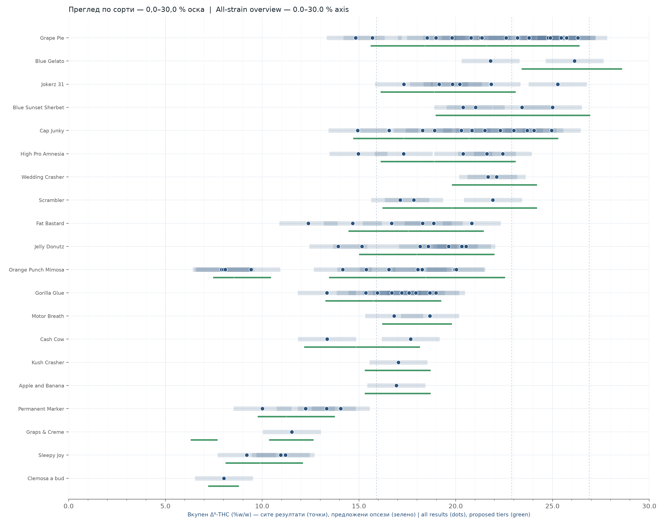
Слика | Figure — Сите сорти на една оска 0,00%–30,00%: резултати и предложени класи | All strains on one 0.00%–30.00% axis: results and proposed tiers

